Технологическая карта по русскому языку в 4 классе

УМК «Перспектива» Л. Ф. Климанова, Т. В. Бабушкина

Тема урока: Развитие умения писать букву ь в глаголах 2-го лица единственного числа

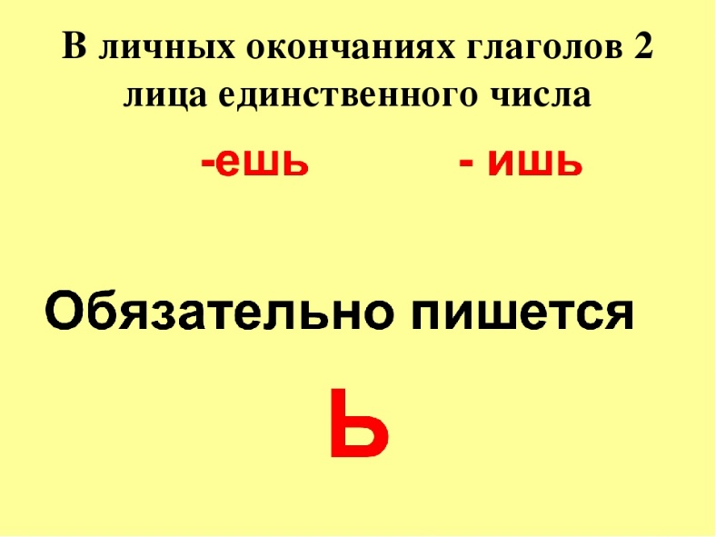

Учитель: Чеколодкова С. Н.

Апрель 2016 г.

Тема урока: Развитие умения писать букву ь в глаголах 2-го лица единственного числа.
Цели: Развивать умения писать букву ь в глаголах 2-го лица единственного числа, обобщить знания о роли «Ь» в словах.
Задачи урока:
Предметные:
- Развитие орфографической зоркости
- Способствовать формированию умения находить и доказывать изученные орфограммы, пользоваться алгоритмом при написании личных окончаний глаголов

Метапредметные:
Познавательные УУД
Развиваем умения:
- ориентироваться в своей системе знаний: самостоятельно предполагать, какая информация нужна для решения учебной задачи в один шаг;
- добывать новые знания: извлекать информацию, представленную в разных формах (текст, схема.);
- умение классифицировать по группам;
- умение извлекать информацию;
- делать выводы на основе обобщения умозаключений;
- преобразовывать информацию из одной формы в другую;
Коммуникативные УУД
Развиваем умения:
- доносить свою позицию до других: высказывать свою точку зрения и пытаться её обосновать, приводя аргументы;
- слушать других, пытаться принимать другую точку зрения, быть готовым изменить свою точку зрения;
- вычитывать информацию, данную в неявном виде
Регулятивные УУД
Развиваем умения:
1.самостоятельно формулировать цели урока после предварительного обсуждения, совместно с классом
2. составлять план решения отдельной учебной задачи;
3. работая по плану, сверять свои действия с целью и при необходимости исправлять ошибки с помощью класса;
4. умение оценивать учебные действия в соответствии с поставленной задачей.

Ход урока

- Актуализация знаний
5 – 7 мин
Орг. момент
Активизация к деятельности. Давайте поприветствуем наших гостей.

Словарная работа
На доске за створкой слова: жёлтый, путешествуешь, лаборатория, порешаешь, профессия, фантазировал, простор, сочиняешь, традиция.
-Назовите из предложенных слов прилагательное (жёлтый)
-Сложное слово (путешествуешь)
-Слово с удвоенной согласной (профессия)
-Слово с приставкой (порешаешь)
-Слово, в котором наибольшее количество слогов (лаборатория)
- Глагол прошедшего времени (фантазировал)
-Слово, в котором все согласные твёрдые (простор)
-Существительные женского рода (лаборатория, профессия, традиция)
-Какое слово не прозвучало? (сочиняешь)

*Учитель закрывает створку
-Запишите слова, которые запомнили, подчеркните в них орфограммы.

-Кто записал 9 слов? …8 слов? …7 слов?
-Прочитайте (у кого 9 слов)
*Проверка – сверка с доской

-Что общего между словами?
(словарные слова)
-А зачем мы с вами повторяем словарные слова?
(В русском языке много слов, написание которых нельзя проверить, их надо запомнить).
Работа с глаголами
-Назовите среди этих слов глаголы.
-Выпишите их ниже в тетрадь.
*Записать их на доску (1 ученик).
Сочиняешь
порешаешь
путешествуешь
фантазировал

-Сформулируйте вопросы к данным глаголам и задайте их своим одноклассникам.

-Какой из данных глаголов нельзя проспрягать? Почему?
Дополнительные вопросы:
-Что такое спряжение? (изменение глаголов по лицам и числам)
-Каких глаголов? (настоящего и будущего времени).

II. Формулирование темы и целей урока.

Посмотрите на оставшиеся глаголы.
-Что общего между ними?
(глаголы 2 лица ед. ч.)
-Что мы знаем о правописании этих глаголов?
(в глаголах 2 лица ед. ч. после буквы ш пишется ь)

-Исходя из этого, определите тему урока. (Правописание гл. 2-го лица ед. ч)
-Чем будем заниматься на уроке?
(планирование деятельности на уроке)

П.: умение на основе анализа делать выводы.
Р.: умение определять цель урока.

Р.: умение планировать деятельность с помощью учителя.

III. Развитие орфографических умений

1)Откройте учебник на с 87 № 280.
-Прочитайте задание полностью.
-Составьте план работы.
-Какие знания нужны для выполнения задания?
(знать, что такое глагол, вопросы неопр. формы глагола, как обозначается орфограмма )
- Сколько глаголов в неопр. форме и сколько в форме 2 лица ед. числа.
-Если возникают вопросы, можно обратиться к соседу.
***
-Пара учащихся работает у доски.
жмёшься
хитришь
сердишься (II, сердиться)
видишь (II, искл.)
вскакиваешь (I, вскакивать)
бежишь
умываться (что делать?)

Проверка: Сверка с доской.
-Назовите лишнее слово. (умываться – неопр. форма)
-Какая орфограмма в остальных словах? (правописание ь после шипящей у глаголов 2-го лица ед.ч)

Физминутка
2)- А сейчас предлагаю задание на отработку орфограммы.
- Я буду читать предложения, в которых есть глаголы, вы измените их форму и запишите предложения с глаголами 2-го лица ед. числа.

В темноте чувствую вокруг жизнь. Вижу блеск воды, различаю тёмные острова камыша. Знаю, слышу, что вокруг кишит дичь.
-Прочитайте своему соседу, что у вас получилось.
-Прочитает всему классу…

(В темноте чувствуешь вокруг жизнь. Видишь блеск воды, различаешь тёмные острова камыша. Знаешь, слышишь, что вокруг кишит дичь.)

-В каких словах орфограмма ь?
-Какую роль может выполнять мягкий знак в словах?
(после шипящей глаголов 2-го лица ед ч, смягчает согласный, после шипящей у сущ. женского рода, неопр. форма глаг., разделительную после согл. перед гласной)

3) -Составьте модель-схему орфограммы – правописание глаголов 2-го лица ед. числа в парах на листочке.

*Рассмотреть разные варианты схем на доске.
-Какая схема наиболее полно отражает признаки орфограммы? Почему?
-Что главного должны были отразить в схеме?
(слов , глагол, ь после ш)

4) Вы молодцы! А теперь посмотрим, как вы умеете различать орфограмму ь знак в словах. Поработаем в минигруппах.

На листочках текст и таблица:
Ты сидишь на берегу ручья. День угасает. Смолкают голоса птиц. И вот в тишине ты слышишь новую птичью песню. Певец пробует свой сильный чудесный голос. Кто же это так хорошо поёт в прозрачных сумерках? Ты узнаёшь эту птицу?

Разделительный ь.
Ь после шипящих у существительных женского рода.
Ь знак после шипящей у глаголов 2-го лица ед. ч.
- Как вы думаете, какое задание я вам предложу?
(Разбить слова по группам в соответствии с орфограммой и записать их)

Выполняйте.
*Проверка – чтение слов по столбикам.
Разделительный ь.
Ь после шипящих у существительных женского рода.
Ь знак после шипящей у глаголов 2-го лица ед. ч.
день
сильный
ручья
птичью

сидишь
слышишь
узнаёшь
-Как вы думаете, что это за птица? (соловей )
IV. Итог урока
-Какие орфограммы могут встретиться в окончаниях глаголов?
-Что понравилось на уроке?
-Что было трудно на уроке?
-Откройте дневник. Давайте посмотрим, какие умения развивали на уроке?

V. Домашнее задание.
Повторить словарные слова

